1.Kompetensi: Perawatan Classic Acne
Mahasiswa dapat :
- Melakukan diagnosa wajah
- Melakukan aplikasi pembersihan mata, bibir, wajah dan leher
- Melakukan aplikasi peeling/scrub
- Melakukan aplikasi mencabut bulu alis mata
- Melakukan pengeluaran lemak/komedo
- Melakukan aplikasi massage
- Melakukan aplikasi masker
- Melakukan aplikasi penyegar

2.Sub Kompetensi
- Mendiagnosa keadaan kulit wajah
- Mengaplikasikan pembersihan mata, bibir,wajah dan leher dengan kosmetika yang sesuai dengan jenis kulit
- Mengaplikasikan peeling/ scrub pada bagian cuping hidung, sudut mulut, bawah bibir dan bagian wajah lainnya yang membutuhkan penghalusan
- Merapikan bulu alis mata dengan bantuan pinset
- Mengeluarkan lemak/komedo (ekstraksi) pada bagian cuping hidung
- Melakukan pemupukan wajah dengan massage/pijatan yang terdiri dari 11 gerakan massage untuk kulit berminyak selama 10 menit
- Melakukan pencampuran masker bubuk dengan air mawar dioleskan pada wajah dan leher
- Melakukan penyegaran wajah dengan skin tonik

3.Dasar Teori:
- PENGETAHUAN PERAWATAN KULIT BERMINYAK/JERAWAT SECARA ELEKTRIK

- RUJUKAN/RECOGNITION
- Komedo hitam/Komedo/Peradangan kulit/Bopeng
- Masalah kulit tampak kusam/Karna pucat/Tekstur yang buruk
Kulitnya kapalan dan keratinasi dan tampak berkilau dengan sekresi minyak berlebihan (sebum). Papula,pustula,pori-pori,milia(Komedo putih) dan jaringan parut semuanya tampak. Penyumbatan kistik bisa dirasakan di bawah kulit,terjebak oleh formasi komedo pada pembukaan pori yang membesar,diperparah oleh pertumbuhan berlebih dari jaringan epitel di permukaan kulit.
- TUJUAN PERAWATAN
Bentuk terapi ozon dan perawatan galvanik digunakan untuk membersihkan infeksi dengan cepat, menyembuhkan, memperbaiki dan menyeimbangkan masalah
kulit, membuat mereka terkendali.Pengobatan mencegah penyebaran infeksi dan pembersihan, disinfeksi dengan lembut merangsang kulit agar berfungsi dengan baik.Penghapusan dari dalam tubuh dan secara dangkal di kulit penting untuk kesuksesan.Kelegaan dari kecemasan dan tekanan saraf juga diketahui berperan dalam pengelolaan dan pengendalian jerawat yang berhasil (terutama jerawat dewasa), sehingga membantu klien untuk rileks sangat penting.
- BAHAN AKTIF
Penyerap herbal dan minyak esensial:
- Timi,
- Rosemary,
- Lavender,
- Kamomil,
- Kayu putih,
- Arnica,
- Fenugreek,
- Ylang Ylang
- Rumput laut,
- Biosulfur,
- Vitamin B kompleks.

- PERAWATAN PROFESIONAL
Jenis | Produk
- Pembersih (rumput laut atau susu herbal), | Pure Balance Cleanser Biokos
- Pembersih sabun cair(rumput laut), | Pure Balancing Soap Biokos
- Tonik (herbal atau rumput laut), | Pure Balance Purifying Astringen Biokos
- Scrub (Rumput laut,herbal), | Pure Balance Scrub Gel Biokos
- Exfoliator (tipe phyto atau enzim). | Gentle Exfoliator Pure Balance Biokos
- Pengahapus make up mata, | Eye Make Up Remover Pixi
- Perawatan malam (korektif), | Pure Balance Nourishing Gel NightTreatment
- Masker (mengatur, phyto atau tanah liat), | Acne Care Cream Mask Sariayu
- Regulator hidro (perlindungan sehari-hari emulsi hydro/koreksi), | Pure Balance Hydro Emulsions Biokos
- Produk desinkrustasi (sabun/gel), | Pure Balancing Soap Biokos
- Ampul (rumput laut, rosemary, kamomil). | Ampul Extract Cucumber

5) PERAWATAN DIRUMAH

Perawatan sehari-hari :
No | Jenis | Produk
1 | Pembersih (rumput laut atau susu herbal), | Pure Balance Cleanser Biokos
2 | Pembersih sabun cair(rumput laut), | Pure Balancing Soap Biokos
3 | Tonik (herbal atau rumput laut), | Pure Balance Purifying Astringen Biokos
4 | Regulator hidro (perlindungan sehari-hari emulsi hydro/koreksi), | Pure Balance Hydro Emulsions Biokos

Perawatan malam :
No | Jenis | Produk
1 | Pembersih (rumput laut atau susu herbal), | Pure Balance Cleanser Biokos
2 | Pengahapus make up mata, | Eye Make Up Remover Pixi
3 | Pembersih sabun cair(rumput laut), | Pure Balancing Soap Biokos

Perawatan khusus :
No | Jenis | Produk
 | Masker ( mengatur,jerawat atau tipe pito), | Acne Care Cream Mask Sariayu
 | Ampul (rumput laut, thyme, rosemary, kamomil), | Ampul Extract Cucumber
 | Exfoliator (tipe phyto atau enzim) | Gentle Exfoliator Pure Balance Biokos

- PROSEDUR KERJA
- Persiapan
- Terapis
- Make up pagi
- Memakai baju kerja
- Menata alat,kosmetik,bahan
- Memakai hand sanitizer
- Memakai masker
- Area kerja
- Mempersiapkan trolly
- Mengambil kosmetika
- Alat
NO | GAMBAR | NAMA | FUNGSI
 |  | SPESIFIKASI
1. | 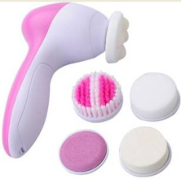 | Brush Method | Untuk pembersihan
 |  | Beauty Freshener
2. | 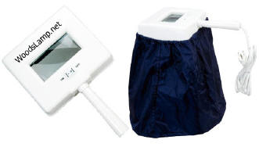 | Wood Lamp | Untuk mengamati dan memeriksa perubahan kulit dan penyakit kulit
 |  | Magnifizer
3 | 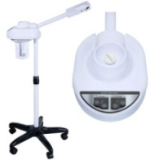 | Steaming | Untuk memberikan uap pada wajah
 |  | No Ozone
4 | 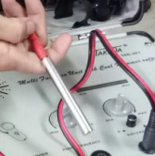 | Galvanic | Membersihkan pori – pori dari sumbatan kotoran dan minyak
 |  | Desincrustation
5 | 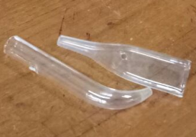 | Vaccum massage | Pijatan lembut untuk memberikan rangsangan pada kulit wajah
 |  | Suction Treatment
6 | 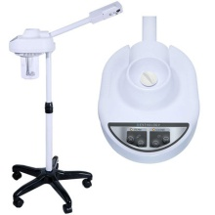 | Steaming | Untuk melunakkan lapisan terluar kulit wajah
 |  | Ozone
7 | 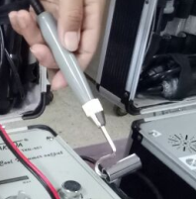 | Galvanic | Untuk meresapkan kosmetik ke dalam kulit
 |  | Ionisasi
8 | 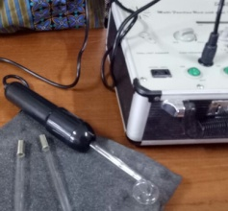 | High Frequency Current | Untuk membunuh kuman dan pengeringan
 |  | Direct

- Kosmetik

NO | GAMBAR | NAMA | FUNGSI
 |  | SPESIFIKASI
1. | 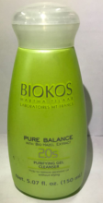 | Pure Balance Cleanser Biokos | Membantu menghilangkan kelebihan minyak tanpa membuat kulit menjadi kering.
 |  | Purifying Gel Clenaser with Bio Hazel Extract 20s
2. | 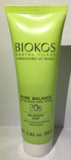 | Pure Balancing Soap Biokos | Membantu menghilangkan kelebihan minyak tanpa membuat kulit menjadi kering
 |  | With Bio-Witch Hazel Extract 20s
3. | 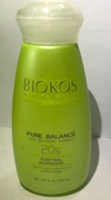 | Pure Balance Purifying Astringen Biokos | Membantu menghilangkan kelebihan minyak tanpa membuat kulit menjadi kering.
 |  | with Bio Hazel Extract 20s
4. | 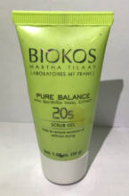 | Pure Balance Scrub Gel Biokos | Membantu menghilangkan kelebihan minyak tanpa membuat kulit menjadi kering dan mengangkat sel kulit mati.
 |  | With Bio-Witch Hazel Extract 20s
5. | 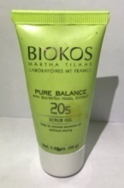 | Gentle Exfoliator Pure Balance Biokos | Membantu menghilangkan kelebihan minyak tanpa membuat kulit menjadi kering
 |  | With Bio-Witch Hazel Extract 20s
6. | 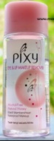 | Eye Make Up Remover PIXY | Membersihkan riasan mata
 |  | Alcohol-Free Natural Honey
7. | 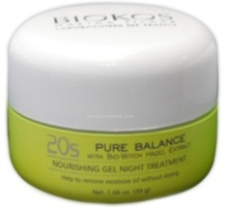 | Pure Balance Nourishing Gel NightTreatment | Membantu menghilangkan kelebihan minyak tanpa membuat kulit menjadi kering
 |  | With Bio-Witch Hazel Treatment 20s
8. | 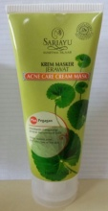 | Acne Care Cream Mask Sariayu | Membantu menghilangkan kelebihan minyak tanpa membuat kulit menjadi kering
 |  | Plus Pegagan
9 | 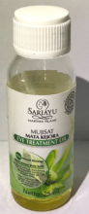 | Sariayu Mujisat Mata Kejora | Menjaga kelembaban kulit kelopak mata dan bibir saat dimasker
 |  | Plus Minyak Kenanga
10 | 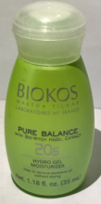 | Pure Balance Hydro Emulsions Biokos | Melembabkan kulit wajah (sebagai cream pagi)
 |  | With Bio-Witch Hazel Treatment 20s
11 | 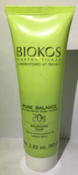 | Pure Balancing Soap Biokos | Membantu menghilangkan kelebihan minyak tanpa membuat kulit menjadi kering
 |  | With Bio-Witch Hazel Treatment 20s
12 | 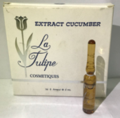 | Ampul Latulipe | Menutrisi Kulit Wajah
 |  | Extract Cucumber

- Perlengkapan
No. | Nama&Gambar | Spesifikasi | Fungsi
1 | Bed Facial  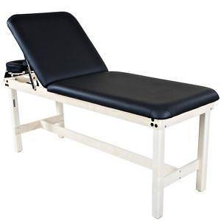 | Besi | Membaringkan Klien
2 | Waskom  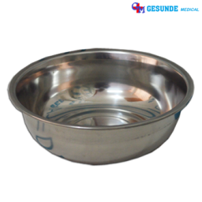 | Stainless | Wadah Air
3 | Nampan  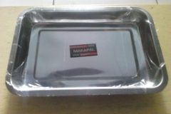 | Stainless | Wadah Handuk Dari Hot Towel
4 | Cawan Segitiga | Melamin | Wadah Kosmetik
5 | Mangkok Masker  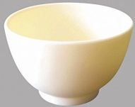 | Melamin | Sebagai wadah masker
6 | Kuas Masker | Kayu | Utuk mengaplikasikan masker pada wajah
7 | Spatula  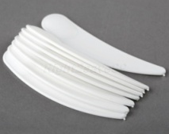 | Plastik | Untuk menggambilan kosmetik
8 | Trolly  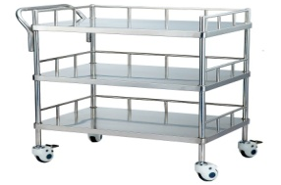 | Stainless | Untuk tempat menata kosmetik,bahan,lenan,alat yang akan gunakan
9 | Kotak Bertutup | Stainless | Sebagai wadah penyimpanan alat yang sudah di sterilkan
10 | Tempat Sampah | Plastik | Menaruh Sampah atau membuang sisa bahan yang tidak digunakan lagi
11 | Kresek  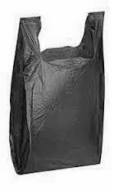 | Plastik | Melapisi tempat sampah
12 | Hot Towl | Alumunium bersuhu | Memanaskan Handuk

- Bahan
No. | Nama & Gambar | Spesifikasi | Fungsi
1 | Tissue  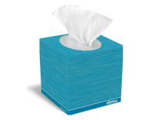 | Halus dan non parfum | Membersihkan kotoran atau membungkus alat
2 | Kapas  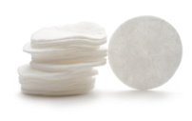  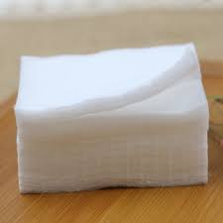 | Halus, lembut dan non parfum | Membersihkan kotoran,dan menutup mata model saat mengaplikasikan masker
3 | Cuttonbath  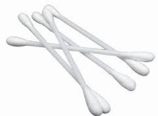 | Batang | Membersihkan eye liner atau maskara dan sisa kosmetik pada wajah model
4 | Masker mulut  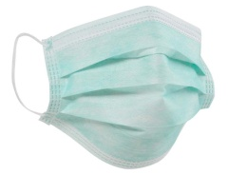 | halus dan lembut | Dipakai beautizen saat melakukan pekerjaan

- Lenan
No. | Nama & Gambar | Spesifikasi | Fungsi
1. | Sprei  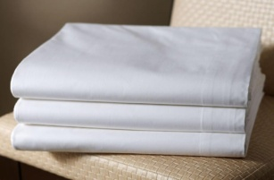 | kain putih | Untuk mengalasi bed facial
2. | Selimut  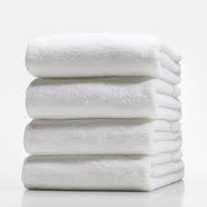 | kain putih | Untuk menyelimuti model
3. | Taplak  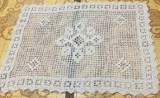 | Kain putih | Untuk alas pada trolly
4. | Hair Bando  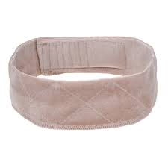 | Halus, lembut | Mengikat handuk ke kepala Klien
5. | Handuk  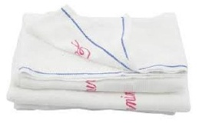 | kain putih,halus, danlembut | Menutup kepala dan dada Klien. Mengelap tangan Beautizen
6. | Kamisol  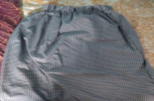 | kain halus | Digunakan Klien setelah berganti baju
7. | Baju Kerja Beautician  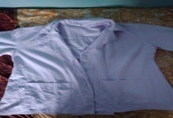 | kain berwarna putih | Digunakan oleh Beautizen saat proses facial
8. | Kain Pel  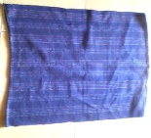 | menyerap air | Mengelap tumpahan air
9. | Spons  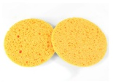 | karet, berpori dan lembut | Memberaihkan milk cleanser

- Client
- Menyambut client dengan memberi salam
- Memperkenalkan diri dan treatment yang akan dilakukan
- Mempersilakan client untuk mengenakan kamisol
- Mempersilakan client untuk berbaring di bed facial
- Menata sandal clint dibawah bed facial

- Prosedur Perawatan
- Persiapan areal kerja, kosmetika, terapis, klien dan perencanaan praktek
- Membersihkan kosmetika riasana mata, bibir dengan eye make up remover (eye make up remover PIXY).
- Membersihkan wajah dengan kosmetika pembersih herbal, secara manual atau menggunakan brush methode (Purifying Gel Clenaser with Bio Hazel Extract 20s) . Setelah selesai, angkat sia kosmetika pembersih menggunakan viscose dan air hangat.
- Melakukan diagnosa dengan alat Wood Lamp
- Amati kondisi wajah, apakah ada efek kemerahan (cenderung sensitif), atau reaksi yang lain. Bila kulit kemerahan pertanda sensitif pilih kosmetika phyto exfoliator keseluruh permukaan wajah selama 10 menit dan bersihkan dan keringkan. Bila kulit tidak menunjukkan tanda-tanda sensitif kemerahan, pilih seaweed (Pure Balancing Soap Biokos) atau herbal scrub (Pure Balance Scrub Gel Biokos) dibawah langsung penguapan (steam), rotasi dengan jari khususnya daerah yang ada sumbatan pori-pori (komedo), sambil memperhatikan reaksi kulit selama di scrubbing/peeling/ exfoliating. Melakukan penguapan dengan alat No Ozone Steam, digunakan pada jarak 40 cm-50 cm antara wajah dan sumber uapnya, tujuannya untuk melunakkan kulit dan menghindari efek pengelupasan pada kulit wajah. Angkat kosmetika scrub dengan air hangat dan spon viscose.
- Penggunaan Galvanic Desincrustation adalah bagian terpenting pada proses penelitian dengan perawatan elektrik ini, yaitu proses desinkrustasi dengan kutub negatif (negative polarity) menggunakan sabun herbal (eksperimen essensial lemongrass soap) (Pure Balancing Soap Biokos). Desinkrustasi ini bekerja dibawah permukaan kulit dengan selalu menjaga kulit tetap basah oleh sabun herbaluntuk lebih mengefektifkan efek pengangkatan lemak (sebaceous). Bagi kulit yang sensitif, aplikasikan galvanik secara perlahan-lahan. Perhatikan, bila terjadi ketidak nyamanan pada kulit wajah pada saat proses desinkrustasi ini, karena kulit melakukan reaksi sebagai proses penyembuhan.
- Angkat sisa sabun perlahan lahan dengan kapas yang menempel pada aplikator Galvanic. Bilas wajah benar-benar bersih, tanpa meninggalkan sisa kosmetik sabun sedikitpun. Proses ekstraksi ini sangat penting dan menjadi bagian utama pada perawatan Classic acne treatment ini, sebagai terapi praktis perawatan wajah secara modern.
- Melakukan penguapan selama 10 menit, disertai penggunaan Vaccum massage dibawah steam. Tujuannya adalah deep pore cleansing untuk mengangkat kotoran pada pori2 wajah, penyebab timbulnya jerawat.
- Mengganti Ozone Steaming dan melakukan penguapan selama 3-4 menit, tujuannya untuk a) desinfektasi kulit, b) balansing pH balance kulit dan c) meningkatkan rehidrasi kulit wajah.
- Mengaplikasikan Acne Mask (Acne Care Cream Mask Sariayu ) (phyto, herbal or clay mask) tipis2 merata keseluruh wajah dan leher, selama 10 menit dan pelan-pelan diangkat dengan sebelumnya dilembabkan terlebih dahulu.
- Mengaplikasikan Acne ampouls (Ampul Latulipe) dengan Galvanic Ionisasi selama 3-4 menit, kulit dalam keadaan basah dan pastikan seluruh ampouls meresap pada kulit dengan sempurna. Alternatif lain adalah dengan menggunakan High Frequency Current pada wajah dan leher. Tepuk2 ringan keseluruh wajah, untuk membantu penyerapan dan kenyamanan pada klien, tanpa dibilas.
- Mengaplikasikan day cream (Pure Balance Hydro Emulsions Biokos) untuk kulit berminyak, sebagai proteksi terhadap paparan langsung sinar matahari.

Perhatikan, tidak menggunakan make up setidaknya 24 jam, karena akan memicu tumbuhnya jerawat baru.

